PENGARUH LEVERAGE, LIKUIDITAS DAN UKURAN PERUSAHAAN TERHADAP POFITABILITAS PADA PERUSAHAAN MAKANAN DAN MINUMAN YANG TERDAFTAR DI BURSA EFEK INDONESIA

Yulita Damayanti¹), Wulan Suryandani²)

Universitas YPPI Rembang¹
email: yulitadamayanti36@gmail.com
Universitas YPPI Rembang²
email: wulansuryandani@gmail.com

Abstract

Profitability is the skill of a company to create net income from activities that are tried throughout the accounting period made by management. The purpose of this research is to test and view the effect of leverage, liquidity and company size on profitability in food and beverage companies listed on the Indonesia Stock Exchange in 2015-2021. The total number of companies is 32 companies and only 11 companies are used as samples that meet the requirements. The sampling method is purposive sampling. Data collection methods by means of documentation. The data analysis method used is multiple linear regression analysis. The results showed that leverage has a significant negative effect on profitability, liquidity has a significant positive effect on profitability and company size has an insignificant positive effect on profitability. The coefficient of determination displays a value of 0.242. The results of this study show that leverage, liquidity, and company size are able to interpret profitability by 24.2%, whereas 75.8% is explained by other variables that are not examined in depth in this study

Keywords: Leverage, Liquidity, Company Size and Profitability.

PENDAHULUAN
Di era globalisasi dewasa ini memunculkan persoalan baru bagi pelaku ekonomi di era globalisasi yang semakin tingginya tingkat persaingan di dunia industri. Perusahaan manufaktur yang memproduksi barang yang sering dijual dengan laba tinggi adalah perusahaan makanan dan minuman. Industri makanan dan minuman di Indonesia saat ini berkembang laju dari tahun ke tahun. Menurut laporan Kementerian Perindustrian, rasio kontribusi industri makanan dan minuman terhadap pertumbuhan industri nonmigas antara tahun 2015-2019 sekitar 4,69 %. Meski di tengah wabah Covid-19, bisnis makanan dan minuman masih mampu tumbuh sebesar 195 % di kuartal II 2021. Selain itu, industri makanan dan minuman menyumbang 6,66 % dari Produk Domestik Bruto (PDB) negara. Ekspor industri pengolahan nonmigas juga dipengaruhi oleh sektor makanan dan minuman (https://dataindonesia.id/).
Dengan pertumbuhan penduduk Indonesia, volume ekspor makanan dan minuman yang selalu meningkat menyebabkan munculnya berbagai bisnis makanan dan minuman baru. Di Indonesia, industri makanan dan minuman merupakan industri yang paling berkembang. Hal ini dipengaruhi oleh preferensi penduduk Indonesia terhadap makanan siap saji sehingga melahirkan banyak bisnis makanan dan minuman baru. Menurut Sunarto dan Budi (2009 dalam Ulfa dan Widyawati, 2019), tujuan utama dari setiap usaha yaitu untuk menghasilkan uang (profit) yang sebesar-besarnya tidak dapat dipisahkan dari bagaimana perusahaan tersebut dijalankan. Untuk jangka waktu tertentu, profit adalah selisih antara pendapatan dan saldo biaya dan pengeluaran.
Menurut Fahmi (2014), dalam Dewi dan Idayati (2020), menyatakan (teori keagenan), suatu keadaan yang dikenal dengan “nexus of contract” dimana manajemen berperan sebagai pelaksana, disebut juga sebagai agen, dan pemilik modal berfungsi sebagai prinsipal dalam membuat janji kerjasama. Profitabilitas adalah kapasitas bisnis untuk menghasilkan laba bersih dari operasi yang dilakukan selama periode akuntansi.
Menurut Sartono (2010) dalam Watoni dan Zakiyah (2021) menyatakan bahwa leverage adalah ketika perusahaan menggunakan biaya tetap sebagai cara untuk meningkatkan pendapatan bagi pemegang saham. Dijelaskan, dengan menggunakan teori keagenan, bahwa bisnis dengan banyak utang harus membayar lebih banyak biaya keagenan. Semakin tinggi leverage, perusahaan lebih berkewajiban untuk memenuhi persyaratan informasi kreditur jangka panjang. Leverage (DER) berpengaruh negatif signifikan terhadap profitabilitas, sebagaimana diungkapkan dalam penelitian Putri dan Kusumawati (2020). Hasil penelitian tersebut didukung oleh Shella dan Sudjiman (2021), membuktikan bahwa leverage berpengaruh negatif signifikan terhadap profitabilitas.
Menurut Sartono (2014) dalam Dewi dan Idayati (2020) Rasio likuiditas dapat digunakan untuk menilai kemampuan perusahaan dalam memenuhi kewajiban finansial jangka pendek tepat waktu. Menurut teori keagenan, evaluasi pemegang saham atas kinerja manajemen menentukan hubungan antara manajemen dan pemegang saham. Sebuah perusahaan dianggap likuid jika mampu memenuhi kewajiban jangka pendeknya. Likuiditas (CR) berpengaruh positif signifikan terhadap profitabilitas, sebagaimana diungkapkan dalam penelitian Alfahruqi, dkk (2022). Hasil penelitian tersebut didukung oleh Shella dan Sudjiman (2021) serta Wage, dkk (2021) membuktikan bahwa likuiditas berpengaruh positif signifikan terhadap profitabilitas.
Ukuran perusahaan ditentukan oleh jumlah asetnya pada akhir tahun. Berdasarkan teori agensi menjelaskan bahwa dalam teori ini pemegang saham adalah prinsipal, sedangkan manajemen diwakili oleh agen. Dalam upaya mengurangi biaya agensi yang tinggi, perusahaan besar akan berbagi lebih banyak informasi. Ukuran perusahaan (Ln) berpengaruh positif signifikan terhadap profitabilitas, sebagaimana diungkapkan dalam penelitian Wage dkk, (2021). Hasil penelitian tersebut didukung oleh (Ulfa dan Widyawati (2019) yang membuktikan bahwa ukuran perusahaan berpengaruh positif signifikan terhadap profitabilitas.
Objek penelitian yang akan dilakukan adalah perusahaan makanan dan minuman. Alasan memilih perusahaan makanan dan minuman karena perusahaan tersebut merupakan salah satu sektor bagi keberlangsungan kehidupan manusia. Berdasarkan deskripsi tersebut maka penelitian yang akan dilakukan mengambil judul “Pengaruh Leverage, Likuiditas dan Ukuran Perusahaan terhadap Profitabilitas pada Perusahaan Makanan dan Minuman yang Terdaftar di Bursa Efek Indonesia”.

Tujuan Penelitian
Sesuai dengan rumusan masalah yang diajukan dalam penelitian yang akan dilakukan, maka tujuan dari penelitian yang akan dilakukan adalah:
- Untuk membuktikan dan menjelaskan pengaruh leverage terhadap profitabilitas pada perusahaan makanan dan minuman yang terdaftar di Bursa Efek Indonesia.
- Untuk membuktikan dan menjelaskan pengaruh likuiditas terhadap profitabilitas pada perusahaan makanan dan minuman yang terdaftar di Bursa Efek Indonesia.
- Untuk membuktikan dan menjelaskan pengaruh ukuran perusahaan terhadap profitabilitas pada perusahaan makanan dan minuman yang terdaftar di Bursa Efek Indonesia.

METODE PENELITIAN
Metode penelitian yang digunakan untuk melihat pengaruh leverage, likuiditas dan ukuran perusahaan terhadap profitabilitas pada perusahaan makanan dan minuman yang terdaftar di Bursa Efek Indonesia yaitu dengan menggunakan metode penelitian kuantitatif.
Populasi yang digunakan 32 perusahaan dan 11 perusahaan yang dijadikan sampel. Penentuan sampel menggunakan purposive sampling. Purposive sampling adalah metode pengambilan sampel yang memperhitungkan faktor-faktor tertentu. (Sugiyono, 2017).
Pendekatan dokumentasi digunakan dalam metode pengumpulan penelitian ini. Pusat referensi Bursa Efek Indonesia (BEI) menyediakan data laporan keuangan tahunan yang dibutuhkan untuk pengumpulan data tersebut melalui situs resminya, www.idx.co.id.
Model regresi menggunakan uji asumsi asumsi klasik. Semua data yang diubah dapat dibaca oleh alat analisis jika itu adalah data yang konsisten dengan populasi target penelitian, yaitu data yang tidak memiliki pendapatan bersih atau ekuitas negatif. Uji asumsi klasik dalam penelitian ini terdiri dari uji normalitas, uji autokorelasi, uji multikolonieritas dan uji heteroskedastisitas.
Teknik analisis data menggunakan analisis regresi linier berganda. Uji regresi linier berganda digunakan untuk menunjukkan perbedaan hubungan yang signifikan antara variabel independen dengan variabel dependen secara individu maupun bersama-sama. Uji selanjutnya adalah uji parsial dan uji determinasi, menurut Ghozali (2017) uji parsial ataupun uji t digunakan untuk mengetahui pengaruh tiap variabel independen terhadap variabel dependen secara individual atau sendiri-sendiri.Percobaan menggunakan uji signifikansi dengan derajat significance level 0.05 (α = 5%), karena nilai adjusted R² dapat berubah ketika satu variabel bebas ditambahkan ke dalam model, maka uji determinasi yang digunakan penentuan adjusted R².

HASIL DAN PEMBAHASAN

Uji Statistik Deskriptif

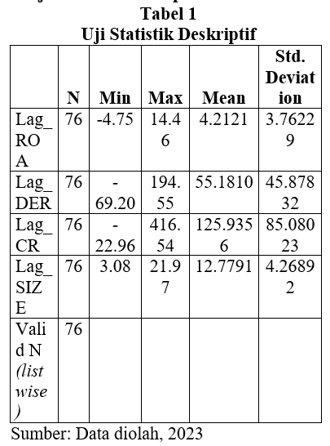
Berdasarkan tabel 1 memperlihatkan bahwa informasi tentang variabel dependen profitabilitas (Lag_ROA) nilai minimum sebesar -4,75% dengan nilai tertinggi 14,46 % sedangkan nilai mean sebesar 4,2121% dengan standar deviasi (penyimpangan baku) 3,76229 %.Hal ini berarti Lag_ROA mempunyai variasi yang kecil karena nilai standar deviasinya lebih kecil dari nilai mean dengan selisih 0,44981%.
Variabel Independen leverage yang diukur dengan (Debt Equity Ratio) Lag_DER nilai minimum sebesar -69,20 % dengan nilai tertinggi 194,55 % sedangkan nilai mean sebesar 55,1810 % dengan standar deviasi (penyimpangan baku) 45,87832 %. Dengan selisih 9,30268% antara standar deviasi dan rata-rata, hal ini mengindikasikan bahwa Lag_DER memiliki variasi yang kecil.
Variabel Independen likuiditas yang diukur dengan (current ratio) Lag_CR nilai minimum sebesar -22,96 % dengan nilai tertinggi 416,54 %.
sedangkan nilai mean sebesar 125,9356 % dengan standar deviasi (penyimpangan baku) 85,08023 %. Dengan selisih 40,85537% antara standar deviasi dan rata-rata, hal ini mengindikasikan bahwa CR memiliki variasi yang kecil.
Variabel Independen ukuran perusahaan yang diukur dengan (size) Lag_SIZE nilai minimum sebesar 3,08 % dengan nilai tertinggi 21,97 % sedangkan nilai mean sebesar 12,7791 % dengan standar deviasi (penyimpangan baku) 4,26892 %. Dengan selisih 8,51018 % antara standar deviasi dan rata-rata, hal ini mengindikasikan bahwa Lag_SIZE memiliki variasi yang kecil.

Uji Asumsi Klasik
- Uji Normalitas

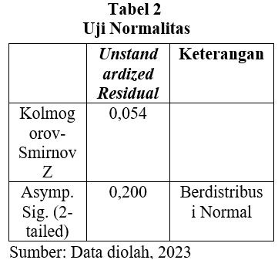
Nilai Asymp dapat dilihat pada hasil uji normalitas Sig. 2-tailed dengan nilai 0,200 yang > 0,05. Maka dari itu, data residual diasumsikan berdistribusi normal.
- Uji Autokorelasi
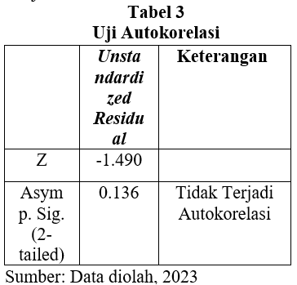
Nilai asymp diperoleh sebagai hasil pengolahan data Sig. (2-tailed) adalah 0,136, karena > 0,05 maka tidak ada autokorelasi.

- Uji Multikolonieritas
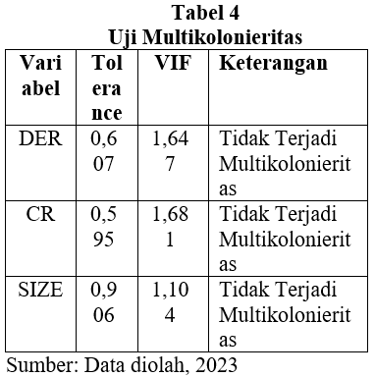
Semua variabel independen ini tidak memiliki multikolinearitas yang ditunjukkan oleh nilai tolerance > 0,10 dan VIF < 10.
- Uji Heteroskedastisitas
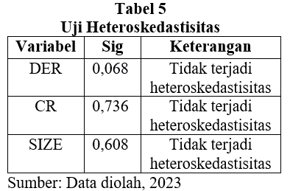
Tabel di atas memperlihatkan bahwa tidak terjadi heteroskedastisitas karena setiap variabel independen memiliki tingkat signifikansi > 0,05.

Uji Koefisien Determinasi
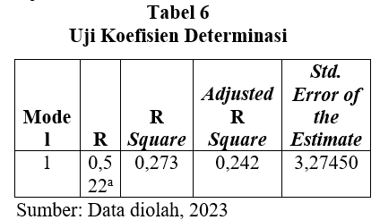
Tabel diatas menunjukkan nilai R² yaitu 0,242. Hal ini memperlihatkan bahwa variabel independen dalam analisis regresi dapat menunjukkan profitabilitas hingga 24,2%, sedangkan 75,8% ditunjukkan oleh variabel lain yang tidak digunakan dalam penelitian ini.

Uji Hipotesis
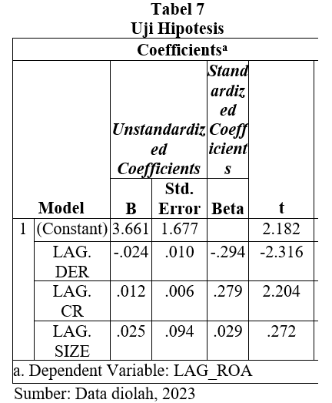
Berdasarkan pada hasil uji hipotesis maka diperoleh model persamaan regresi menjadi berikut:
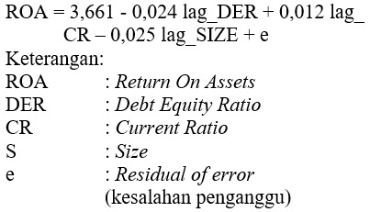
Berdasarkan persamaan regresi di atas dapat diintrepretasikan menjadi berikut:
- Konstan 3,661 artinya rata-rata profitabilitas (ROA) adalah 3,661.
- Hasil uji hipotesis pertama nilai koefisien Lag_DER adalah -0,024 yang berarti negatif dengan nilai signifikansi 0,032 berarti < 0,05 sehingga H1 diterima. Jadi, jika hasil analisis menunjukkan DER perusahaan semakin besar, maka total output tahunan perusahaan akan menurun dan (ROA) juga akan menurun.
- Hasil uji hipotesis kedua nilai koefisien Lag_CR adalah 0,012 yang berarti positif dengan nilai signifikansi 0,031 berarti < 0,05 sehingga H2 diterima. Jadi, pada hasil penelitian likuiditas tinggi mengungkap kapasitas pembayaran utang perusahaan dan keamanan kreditur jangka pendek. Semakin rendah beban bunga maka semakin tinggi tingkat profitabilitas maka semakin tinggi pula tingkat likuiditas yang dimiliki oleh usaha tersebut.
- Hipotesis ketiga ditolak, yang ditunjukkan dengan nilai koefisien Lag SIZE 0,025, mengindikasikan hasil yang positif dan nilai signifikansi 0,786, mengindikasikan > 0,05 adalah 3,661. Penelitian menunjukkan bahwa ketika (Size) naik, profitabilitas juga kenaikkan, tetapi pengaruhnya kecil (Afwuam, 2018).

KESIMPULAN

Hipotesis pertama menjelaskan bahwa Debt to Equity Ratio (DER), yang merupakan ukuran leverage, memiliki pengaruh negatif signifikan terhadap profitabilitas, sehingga H1 diterima. Hal ini mengindikasikan bahwa semakin besar DER perusahaan akan mengurangi keuntungan profitabilitas (ROA). Kewajiban utang diwajibkan oleh para pelaku bisnis, yaitu dalam pengurusan perjanjian kerja guna mendukung berlangsungnya kegiatan jangka panjang.
Hipotesis kedua likuiditas yang diukur dengan (CR) diterima karena bukti yang menunjukkan bahwa likuiditas memiliki dampak yang menguntungkan secara material terhadap profitabilitas, ketika likuiditas meningkat, profitabilitas juga akan meningkat. Likuiditas perusahaan yang tinggi mencerminkan kapasitas perusahaan untuk membayar utangnya dan tingkat keamanan yang diberikannya kepada kreditor jangka pendek. Semakin rendah beban bunga maka semakin tinggi tingkat likuiditas maka semakin tinggi pula tingkat profitabilitas yang dimiliki oleh perusahaan tersebut.
Hipotesis ketiga ditolak karena hasil pengujian menunjukkan bahwa profitabilitas tidak dipengaruhi secara signifikan oleh ukuran perusahaan yang diukur dengan Ln (Total Aset). Artinya apabila ukuran perusahaan (Size) mengalami kenaikan maka profitabilitas juga mengalami kenaikan tetapi pengaruhnya kecil.

REFERENSI

